Школьный вестник
Газета ГБОУ СОШ с.Староганькино
Февраль 2015-02-17
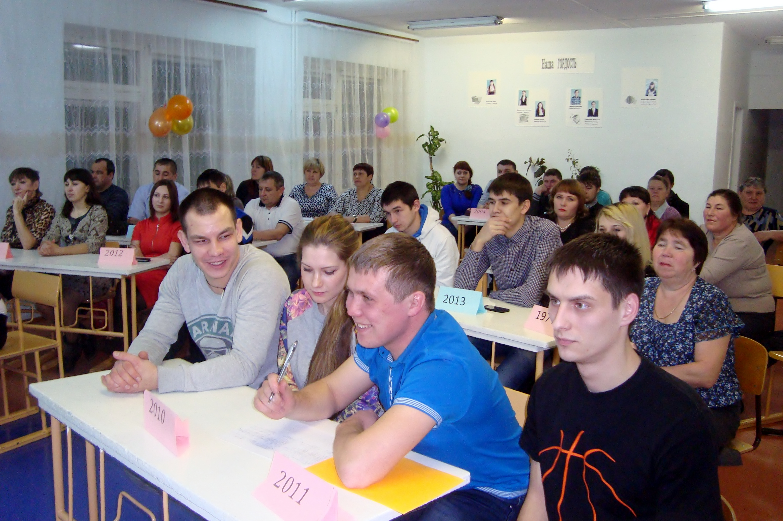
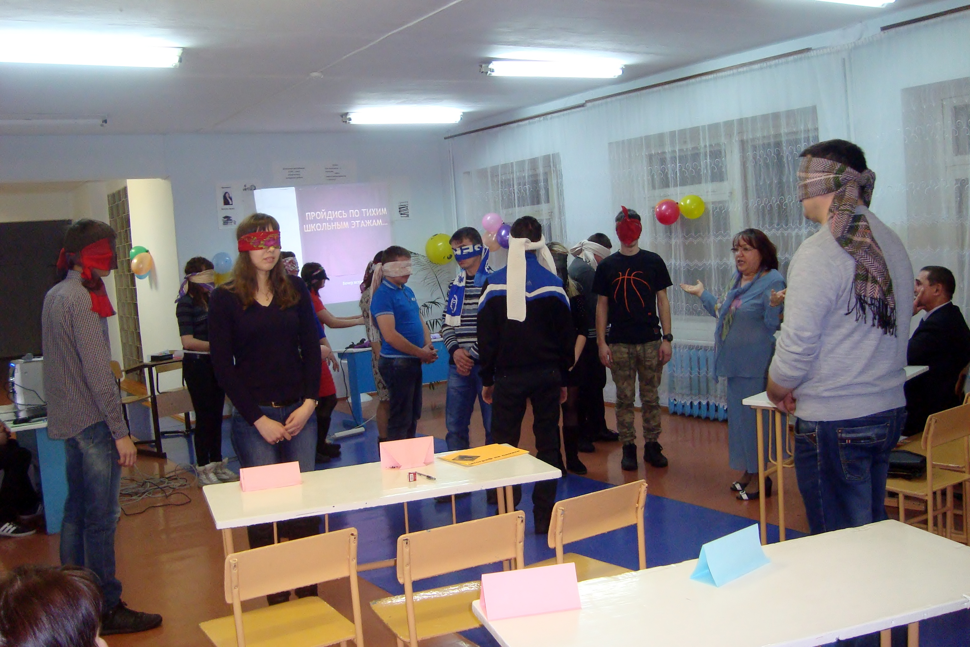
07.02.2015 в Староганькинской средней школе состоялась встреча выпускников. Вечер открыла заместитель директора по ВР, учитель начальных классов, Миронова Л.В. Она поприветствовала всех гостей, собравшихся в зале. Среди них были студенты, инженеры, экономисты, бухгалтеры, агрономы, фельдшеры, водители, штукатуры-маляры. С приветственным словом к гостям обратился директор школы Ильин В.Л. После музыкального номера в исполнении ученицы 6 класса Барцевой Алены выпускники стали вновь учениками. Для них Миронова Л.В. провела урок русского языка(сочинение), Иванова Н.Н. – урок математики, Паторов А.А. – урок рисования, Паторова А.П. – урок истории, последним уроком была физкультура. Выпускники сыграли в волейбол в спортивном зале школы, встретились с учителями, вновь побывали в классах, пообщались, поиграли, поучаствовали в веселых конкурсах.
Из истории школы:
1887-1888 – впервые открыта школа в Староганькино в доме Миронова Д. А. В ней обучались 12 учеников, первым учителем был Дубровин. Школа закрылась на год.
1890-1891 – дети обучались в доме Богданова П.А. Учителем был житель Алешкино Горбунов А.С. Обучение было платное, каждый ученик платил 25 копеек. Школа опять закрылась на год.
1892-1893 – занимались в доме Мурзабаева И.П. Занятия проводил Зеленцов Г.Н.
1894-1895 – занимались в доме Павла Филипповича. Учителем был Ложников И.В.
1896 – в Староганькино построена первая школа из трех комнат, в двух –занимались дети, в одной жил учитель.
1895-1897гг - занятия проводил Шаталов Иван Степанович
1897-1899гг.-учительствовал Козлов Иван Тарасович,
С1899 по 1904 годы учителем был Василий Иванович (фамилия неизвестна)
В 1904 г. в селе открыли приход (в здании школы). Для обучения наняли дом Богданова А.Н., в котором занимались до 1909г.
1909-1910 гг.построена новая школа.
1911-1916 – учителями работали Грачев И.П. и Никифорова Ю.В.
1916-1918 – Васильева В.С. из села Стюхино вела уроки.
1918-1919 – учителями были Макарова А.И. из Рысайкино и Шамброткина Е.Н. из села Стюхино.
1919-1921 - Мария Степановна и Яковлев Н.С. их Стюхино работали учителями.
1921-1923 – учителем был Максимов И.И.
1923-1925 – школа закрыта, нет учителя.
С 1926 школа работает без перерыва.
1934-1935 – построена новая школа силами колхоза «Красный Труд».
1975 – начато строительство нынешнего здания школы.
Над выпуском работала Курманаева В.Е.

